Kanji Test (GENKI 2 Lesson 21)

1. Answer what stroke order.
Example | A | B | C | D | E
 | 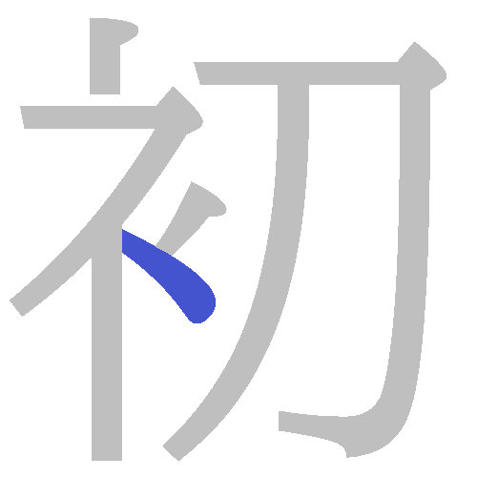 | 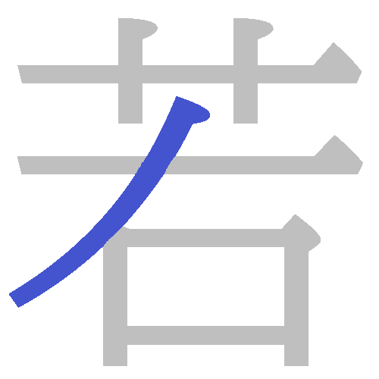 | 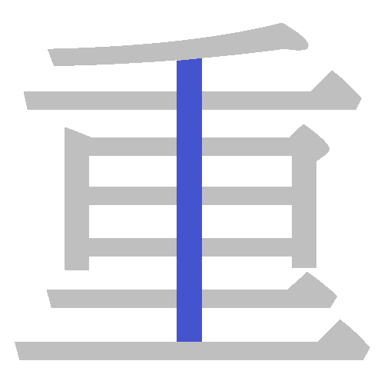 | 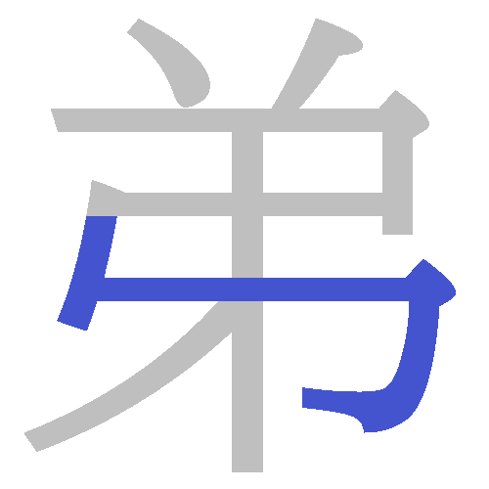 | 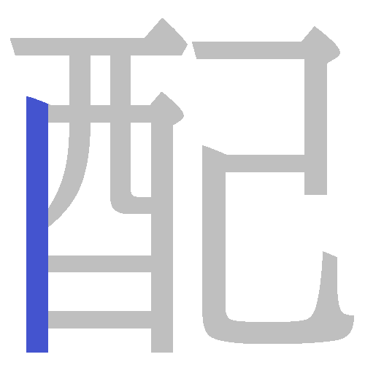
2

2. Write the following Kanji in Hiragana.
A. 台所
B. 若者
C. 自信
D. 兄弟
E. 初雪

3. Write the following sentences using Kanji.
A. いもうとがでんしゃにのりおくれたので、しんぱいです。
B. さいわい、おとうとのびょうきはおもくなかったです。
C. そうりょうは、ごうけいでさんびゃくえんでした。
D. にほんではじめてたいふうをけいけんしました。
E. そのわかいひとは、こいぬがみつかるとしんじています。

